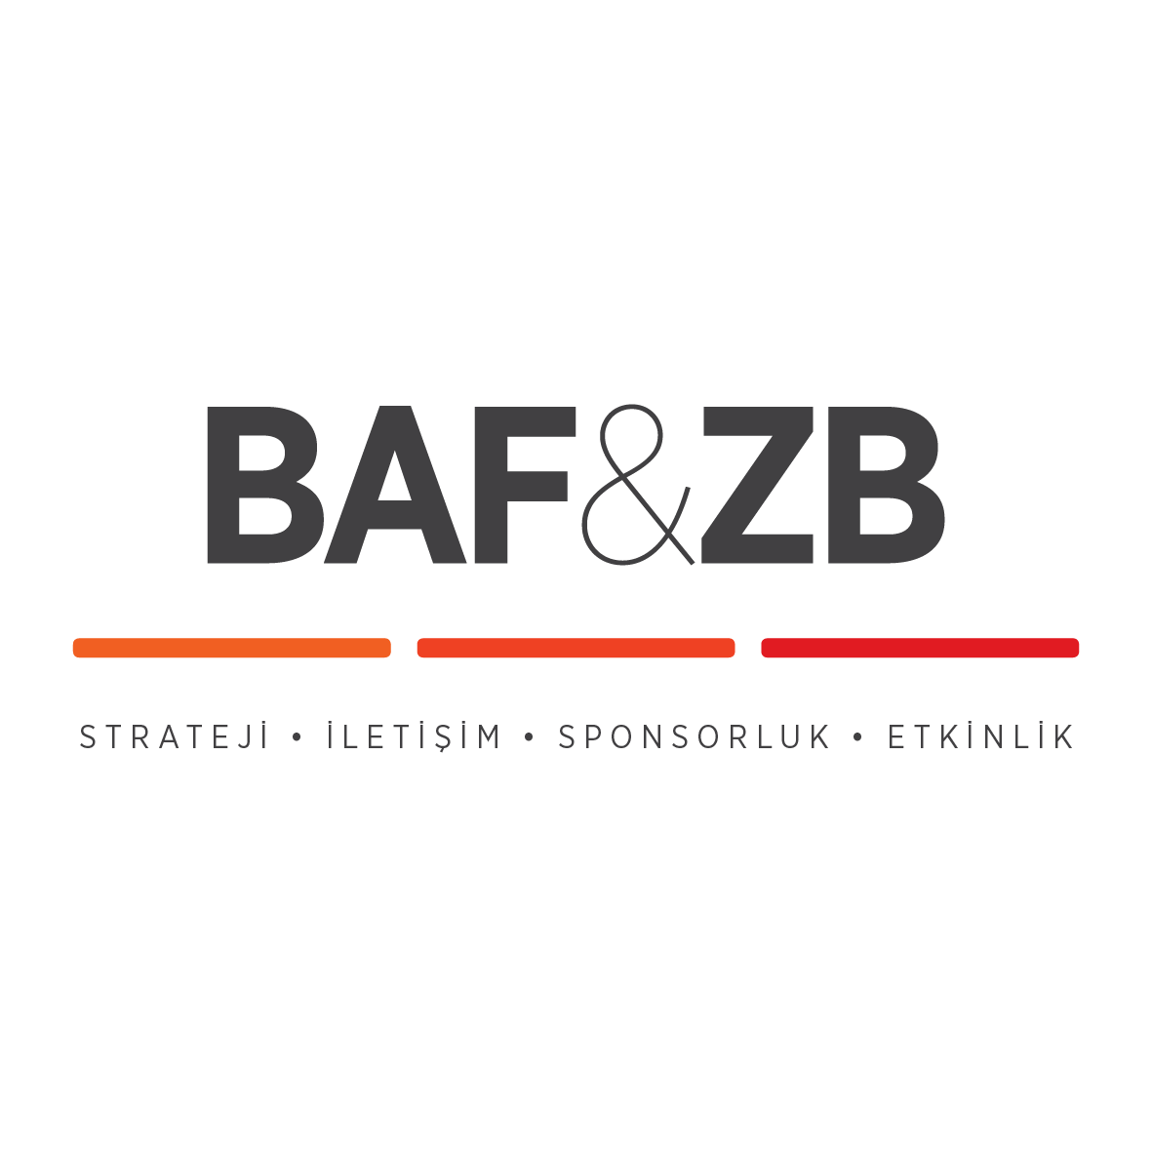

“Bordo Bereliler 2: Afrin” Filminin Galası Yapıldı

Yönetmenliğini Erhan Baytimur’un, senaristliğini Coşkun Gündoğdu ile Ayça Baytimur’un, yapımcılığını ise Erdoğan Yaprak ile Ali Ertem’in (16 Yapım Medya) üstlendiği filmin galası 20 Mart Salı akşamı Özdilek Cinetime sinemalarında gerçekleşti.

Filmin oyuncu kadrosunda yer alan Cenk Ertan, Cavit Çetin Güner, Çiğdem Batur, Halil İbrahim Kalaycıoğlu, Oğuz Yağcı, Ozan Güler, Balamir Emren, Erdoğan Yaprak, Ali Ertem’in yanı sıra galaya İnegöl Kaymakamı Ali Akça, Küçükçekmece Kaymakamı Harun Kaya, İş Adamı Sedat Peker ile eşi Özge Peker, Sinan Albayrak, Çiğdem Tunç, Tuğba Özay, Sema Çelebi, Metin Keçeci, Mert Öğüt, Ece Okay ve Taner Şafak da katıldı.

Senaryo aşamasının ve ön çalışmalarının temmuz ayında tamamlanan, çekimlerine ise geçtiğimiz aralık ayında başlanan “Bordo Bereliler 2: Afrin” filmi 23 Mart’ta vizyona girecek.

Çekimlerde yüzde yüz yerli üretim silahlar kullanıldı

Özel Kuvvetlere bağlı bordo bereli askerlerin terör örgütlerine yönelik yaptıkları operasyonu konu alan ve Afrin’de başlayıp, Bursa İnegöl’de son bulan “Bordo Bereliler 2: Afrin” filmin çekimlerinde yüzde yüz yerli üretim silahlar kullanılmıştı.

Filmde kullanılan Türkiye üretimi silahlar ise galada Makine Kimya Endüstrisi Kurumu tarafından sergilendi.

Fragmanı izlemek için: https://www.youtube.com/watch?v=81ucIQMaTnw
Fragmanı indirmek için: https://we.tl/l1kqDbt8QE

“Bordo Bereliler 2: Afrin” Künye

Yönetmen Erhan Baytimur

Senaryo Coşkun Gündoğdu- Ayça Baytimur
Yapım 16 Yapım Medya
Yapımcı Erdoğan Yaprak- Ali Ertem
Dağıtım TME (The Moments Entertainment)
Görüntü Yönetmeni Mehmet Demirhan
Kurgu Murat Bör
Sanat yönetmeni Nihat Yazıcı
Yardımcı yönetmen Furkan Saral
Dövüş koreografı Habib Göktekin
Işık şefi Ali Osman Kara

Oyuncu Kadrosu:
Cenk Ertan
Cavit Çetin Güner
Çiğdem Batur
Halil İbrahim Kalaycıoğlu
Oğuz Yağcı
Ozan Güler
Balamir Emren
Kübra Dilara Çelen
Erdoğan Yaprak
Ali Ertem
Emel Dede
Mehmet Dindar
Ergun Kuyucu
Halit Karaata

Detaylı Bilgi ve Görsel İçin:
BAF & ZB Pazarlama İletişim Ajansı
TEL: 0212 2274005 | CEP: 0544 4761329
batuhanzumrut@zbiletisim.com

